

Dipartimento di Ingegneria e Scienza dell’Informazione

CORSO DI INGEGNERIA DEL SOFTWARE



Documento di progetto: Documento di sviluppo dell'applicazione

Gruppo: T33

**Indice**

1. Scopo del documento 3

2. Requisiti Funzionali 3

2.1 Utente anonimo 3

2.1.1 UML generale utente anonimo 6

2.2 Utente studente 7

2.2.1 UML generale utente studente 18

2.3 Utente offerente 19

2.3.1 UML generale utente offerente 30

3. Requisiti Non Funzionali 31

4. Analisi del Contesto 36

4.1 Utenti e sistemi esterni 36

4.2 Diagramma di contesto 37

5. Analisi dei Componenti 39

5.1 Definizione dei componenti 39

5.2 Diagramma dei componenti 43

6. Note ed eventuali 51

# Scopo del documento

Il presente documento riporta tutte le informazioni necessarie per lo sviluppo di una parte dell’applicazione *StayBusy*. Nello specifico, di seguito vengono presentati tutti gli artefatti necessari per la realizzazione dei servizi di gestione delle funzionalità fornite specificatamente solo alla tipologia di utente offerente dell’applicazione *StayBusy* e non all'utente studente. Questa scelta è dovuta data dal fatto che si è deciso di avere una programmazione più semplice e comprensibile sviluppando solo il lato utente offerente. Infatti, effettuare lo sviluppo dell'applicazione del lato studente avrebbe comportato una maggiore complessità nella creazione degli *User Flows* e delle *API* in quanto il login dello studente deve interfacciarsi con il sistema universitario dell'Ateneo a cui è iscritto. Avendo sviluppato un sito per gli studenti provenienti da tutta Italia sarebbe quindi stato difficile interfacciarsi ai siti di tutte le Università. Si è dunque deciso di concentrare l'attenzione sulle funzionalità associate a questo tipo di utente trattandole e sviluppandole nel modo più dettagliato possibile.

In particolare, nella parte iniziale del documento viene presentata la descrizione degli *User Flows* per il ruolo dell'utente offerente.

Successivamente si prosegue con la presentazione delle API - attraverso l'API Model e il Modello delle risorse) necessarie per ____

DA FINIRE.

# User Flows

In questa sezione del documento di sviluppo vengono riportati gli “*User Flows*” per il ruolo dell’utente offerente.

L’immagine che segue descrive lo *User Flow* relativo alla gestione delle informazioni riguardanti le funzionalità proposte all'utente offerente. Nello specifico egli ha in ogni momento la possibilità di consultare la lista dei propri annunci attivi e dei corrispettivi studenti candidati, la possibilità di modificare le impostazioni del profilo personale, di visualizzare la lista degli annunci non più attivi - ovvero degli annunci la cui data di inizio è precedente al momento della visualizzazione - ed infine di creare un nuovo annuncio.

Attraverso questo diagramma presentiamo inoltre le relazioni che sussistono tra le varie azioni che l'utente offerente può svolgere e le features descritte nella *sezione 3* del documento. In aggiunta è presente una breve legenda che descrive i simboli utilizzati.



**LEGENDA**

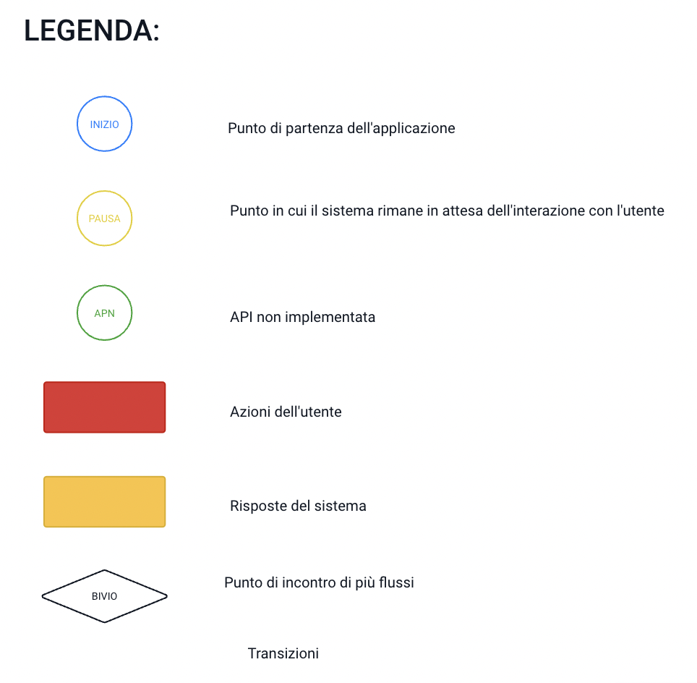

# Application Implementation and Documentation

# API documentation

# FrontEnd Implementation

Questa sezione del documento fornisce le funzionalità di visualizzazione, inserimento e cancellazione dei dati fornite nell'applicazione *StayBusy* all'utente offerente attraverso l'utilizzo di tutte le API sviluppate con la fornitura delle varie schede create.

(____)

La prima scheda mostrata dall'applicazione è la pagina di **Login dell'account studente** da noi non implementata per le ragioni precedentemente scritte. Qui è possibile selezionare l'opzione offerente e visualizzare la pagina **Login dell'account offerente** da cui è possibile accedere all'applicazione come utente offerente di servizi.

FOTO FRONTEND INDEX E LOGIN OFFERENTE

Nella parte centrale viene richiesto l'inserimento dell'e-mail di accesso e della password impostate dall'utente al momento della registrazione. Per semplificare questa procedura è fornita all'utente la possibilità di poter salvare i dati di accesso in modo da non dover ricordare la password e doverla inserire ogni qualvolta che desidera accedere al sito. Inoltre, un'ulteriore funzionalità data consiste nel suggerimento di una password sicura che rispetti i *requisiti di Strong Password* definiti nel documento *D1 - Analisi dei requisiti*. Cliccando su *Password dimenticata?* l'utente può inoltre recuperare la password di accesso nel caso in cui se la sia dimenticata.

In basso è presente il pulsante *Accedi* che, se premuto, consente di effettuare l'accesso con i dati precedentemente inseriti mentre se non si ha mai effettuato l’accesso è possibile effettuare la registrazione cliccando l’apposito bottone *Registrati* che invece manda l'utente alla schermata di registrazione.

FOTO FRONTEND REGISTRAZIONE

Nella pagina di **Registrazione** dell'utente l’offerente dovrà fornire alcune informazioni, quali Nome, Cognome, E-mail con cui si desidera effettuare la registrazione, Password che rispetti i *requisiti di Strong Password* definiti nel documento *D1 - Analisi dei requisiti*, conferma della password precedentemente inserita e ID Telegram. Per completare la registrazione è necessario accettare i *Termini e Condizioni e Privacy Policy* spuntando l’apposita casella.

Effettuati correttamente login o registrazione, l'utente offerente visualizza l'Home Page del sito. Questa propone in primo piano la lista di annunci creati dall’offerente stesso, mostrando per ognuno i dati inseriti dall’offerente al momento della creazione dell’annuncio, il numero di persone da cui è stato visualizzato, gli studenti che effettivamente si sono proposti per svolgere il lavoro e lo stato dell’annuncio (assegnato, non assegnato). Cliccando sull’anteprima dell’annuncio, l’offerente viene rimandato all’annuncio vero e proprio.

FOTO HOME PAGE (ANNUNCI DI LAVORO ATTIVI)

La barra superiore della **Home page** mette a disposizione all’offerente diverse funzionalità quali, rispettivamente da sinistra verso destra:

visualizzare la cronologia dei servizi ricevuti;

visualizzare il proprio profilo, eventualmente modificandolo.

La schermata di **Cronologia dei servizi ricevuti** mostra all'offerente la lista di tutti i servizi non più attivi al momento della visualizzazione - ovvero dei servizi eliminati o che sono stati svolti in passato da uno studente.

FOTO CRONOLOGIA SERVIZI

La pagina di **Profilo personale** permette la modifica dei dati personali dell’offerente e della password di accesso al sito, la possibilità di tornare alla pagina Home page, di cancellare il profilo e di eliminare tutti gli annunci ancora attivi. In entrambi i casi è possibile effettuare queste operazioni solo se vengono rispettate le imposizioni descritte nel documento *D2 - Specifica dei requisiti.*

FOTO PROFILO PERSONALE.

Inoltre, tutte le schermate del profilo forniscono una barra laterale per navigare all’interno del proprio profilo: **Annunci di lavoro attivi** permette la visualizzazione della **Home page** mentre **Crea un nuovo annuncio** permette la creazione di un nuovo annuncio.

Tramite un’apposita etichetta sul menù di sinistra è infatti possibile accedere nella pagina di **Creazione nuovo annuncio***.* Questa permette all’offerente di creare un nuovo annuncio inserendo dei dati specifici, quali il tipo di lavoro – ovvero un insieme di parole chiave per descrivere il servizio richiesto –, (eventuale) luogo dove verrà svolto il lavoro, la data e l’ora in cui deve essere svolto il lavoro, la tipologia di pagamento prevista e una breve descrizione del lavoro che lo studente dovrà effettuare.

L’annuncio verrà creato ed inserito a sistema premendo l’apposito pulsante *Crea annuncio*. Cliccando questo tasto verrà dunque modificata la pagina **Home Page** alla quale verrà aggiunto l'annuncio appena creato.

FOTO CREAZIONE ANNUNCIO.

# GitHub Repository and Deployment Info

# Testing